线上辅助教学说明

根据疫情防控要求，部分研究生暂时无法返校或报到。对于有选课学生无法返校的课堂，将在线下教学的同时，采用线上辅助教学方式，确保相关研究生能同步开展课程学习，现将相关安排说明如下。
一、线上辅助方式
使用教室多媒体预先安装的“腾讯会议”软件，任课教师在教室上课的同时，通过会议软件共享电脑桌面，通过教室话筒同步授课音频，暂未返校研究生加入会议后线上参与课程学习。
二、具体职责
研究生院：汇总暂时无法返校或报到的研究生名单，根据选课信息，排查出相关课堂，将相关课堂信息提前告知开课学院，相关教室信息提前告知信息管理部。
开课单位：将暂未返校研究生信息及线上辅助教学情况提前告知相关任课教师，安排研究生协助任课教师完成线上辅助教学。
任课教师：根据教学任务安排，开展线下教学，及时了解暂未返校研究生的课程学习情况。
研究生助理（开课学院安排）：课前在教室电脑上设置连接腾讯会议软件（画面设置为共享电脑桌面），将会议号等信息告知已选该课堂的暂未返校研究生。如遇教室电脑未预先安装腾讯会议软件，及时登录官网完成软件下载安装（cloud.tencent.com）。
信息管理部：对相关教室网络和多媒体设备进行巡检、调试，确保网络畅通，教室扩音系统接入教学电脑，现场音频接入腾讯会议系统。
三、腾讯会议使用说明
步骤一：打开并登录“腾讯会议”软件后，点击“快速会议”。
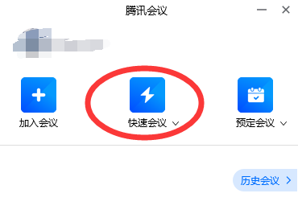
步骤二：会议音频接入方式选择“电脑音频”。
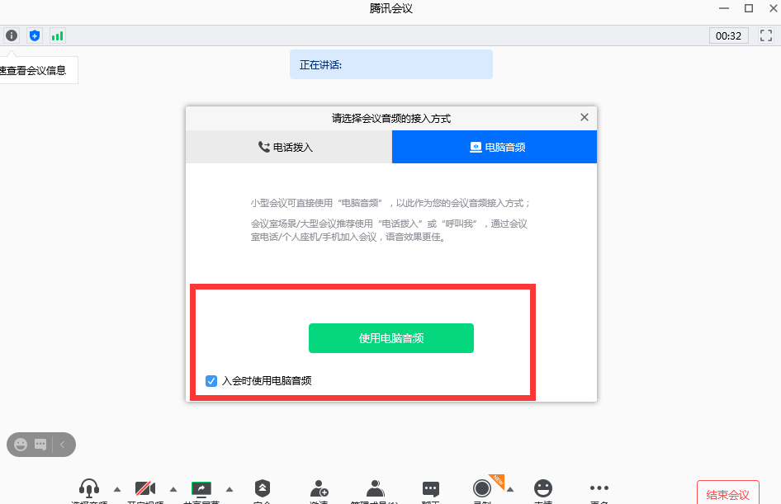

步骤三：界面下方选择“共享屏幕”。
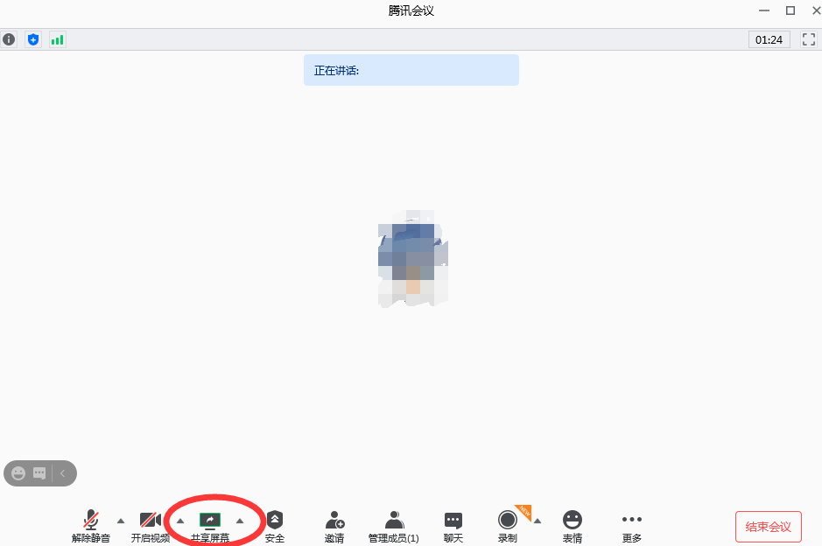
步骤四：点击“邀请”，复制会议邀请内容，发送给课堂内暂未返校研究生。
步骤五：最小化软件窗口，开始正常授课，授课结束后，关闭“腾讯会议”软件。

